**Практика студентов кафедры эксплуатации и управления аэрокосмическими системами на предприятиях**

С 27 июня у студентов 3 и 4 курсов началась практика. Студентам предоставили возможность самостоятельно выбрать предприятие, на котором им хотелось бы получить опыт работы, и расширить свои знания в аэрокосмической отрасли. Спустя две недели с начала практики, студенты поделились своими эмоциями о прохождении практики на различных предприятих.

**О прохождении практики в группе «Кронштадт» рассказал студент группы 1832 Георгий Парамонов**

*«В первую очередь мне понравилось рабочее место. Хорошо оборудован как сам офис, так и рабочее место. Прохожу практику непосредственно в отделе разработки электроники и встроенного ПО, практикуюсь на программиста. Здесь есть возможность изучить базу в работе с последовательными портами, а именно RS232, COM-порт. В течение всего периода прохождения практики поэтапно выдавали задания, с которыми я успешно справился. В конце практики планируется code-review от ведущего программиста, опрос по изученным темам, архитектурам МК, языку С++ и парочке алгоритмов».*

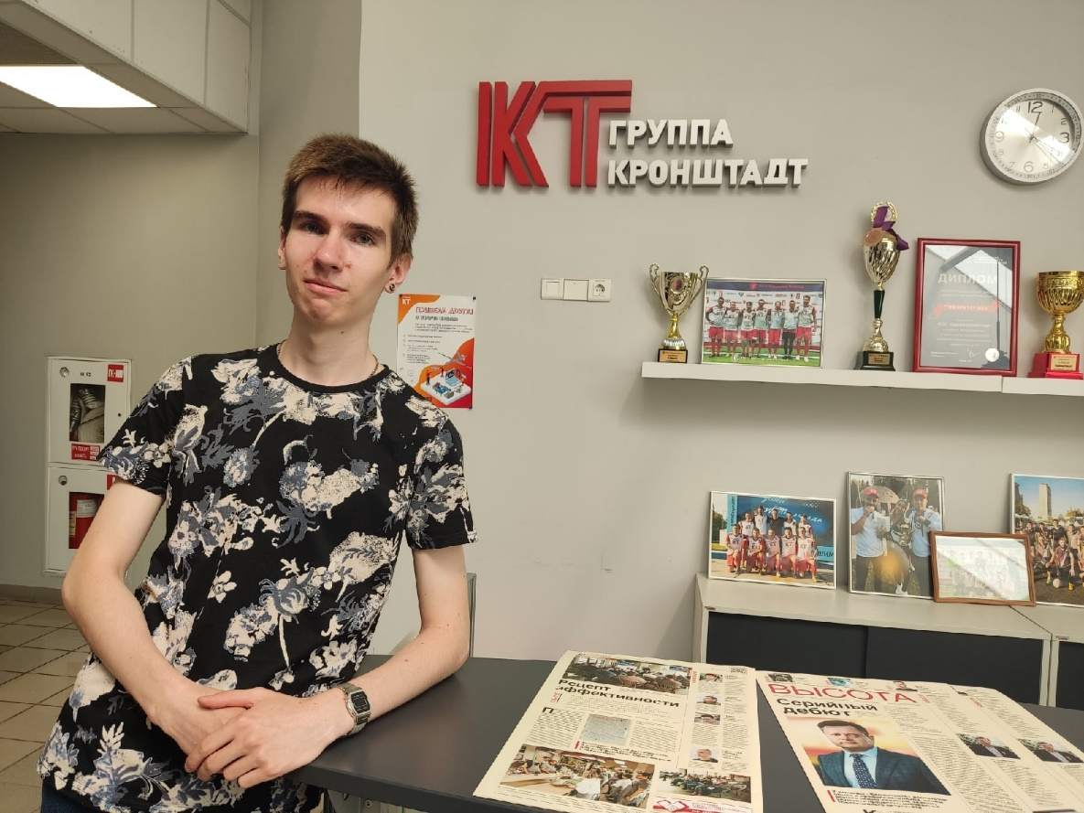

О прохождении практики на предприятии АО «Гирооптика» рассказал студент группы 1832 Георгий Парамонов

*Еще одно предприятие, в котором решил попробовать свои силы студент группы 1832, Артём Кайдалов – АО «Гирооптика». «Меня определили в цех по калибровке первоначальной настройки комплексных преобразователей. В цехе находится два стенда, на одном из которых определяется масштабный коэффициент микромеханических гироскопов, а на другом, в термокамере, настраивается. Моя задача заключается в следующем: я беру микросхему, нахожу лист с ее характеристиками, вношу значения в необходимую программу, компилирую скрипт, делаю прошивку микрочипа, и запускаю установку. Значения, которые выдает программа, заношу в исходный лист с характеристиками, и отдаю на следующую установку. Руководитель практики, как и коллектив, помогли освоиться на новом месте, объяснили все, что необходимо для выполнения работы, а также поделились дополнительной литературой для более глубокого вовлечения в процесс».*

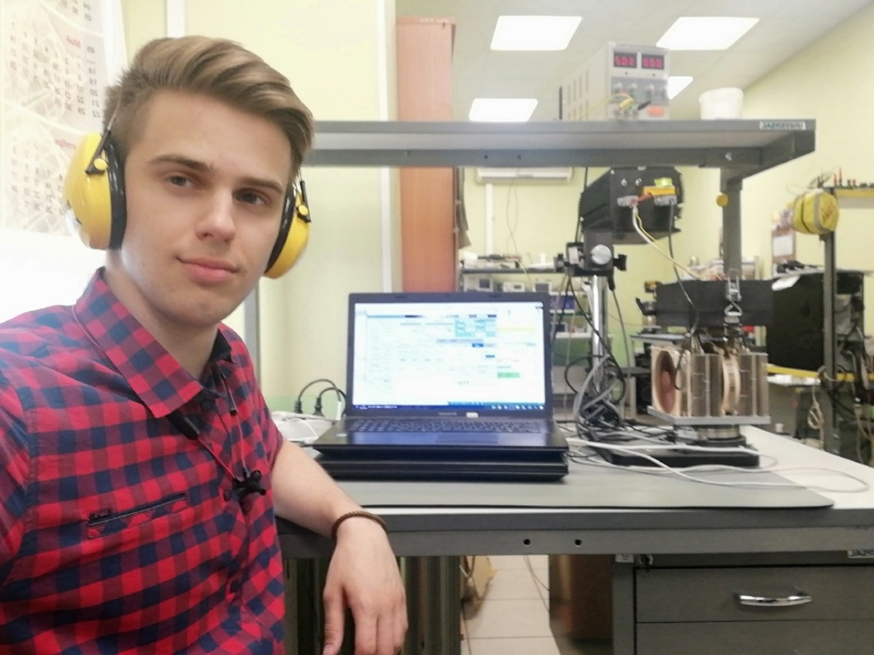

**О прохождении практики на предприятии ЦНИИ Электроприбор рассказала студентка группы 1931 Баранова Марина**

*Практика у нас 4 недели. В первую неделю нам читали лекции и была одна экскурсия в цех, где производят оптоволокно для ВОГ. На этой неделе экскурсии, и была лекция по антикоррозийным покрытиям.» В целом практика, как отметила Марина, проходит интересно, несмотря на то, что целевое направление данного предприятия – морское приборостроение.*

*Хочется отметить, что прохождение практики на описанных выше предприятиях позволит студентам не только расширить свои знания и навыки, но и определиться с выбором предприятия для дальнейшей трудовой деятельности, а также зарекомендовать себя как замечательных специалистов.*